手机性能测试基础理论
手机性能测试概念
手机性能测试跟功能不一样。它有两个必要条件，一个是必须是主要用户场景，一个是功能必须是已经通过一定的功能测试。
如果该功能不是用户主要场景，则很可能花费大量时间做的性能测试只是浪费时间在了非主要场景；如果贸然把未进行功能测试的项目直接测试性能，那有可能在性能测试中发现了功能测试的问题，并且性能测试的部署时间远远大于功能测试，造成浪费时间。目前而言，手机性能测试的主要步骤是通过一定的操作，再读取程序或手机整体的数据表现，获得性能数据再进行分析,这是符合LoadRunner等性能测试工具的标准测试流程。
个人认为，手机性能测试是一项严谨的测试，因为性能测试中有很多干扰测试结果的因素(例如前后操作步骤不一致；测试实际执行步骤未达到测试要求，这种情况特别发生在我们对程序内部的一些运作机制上，测试工具读取数据导致的误差)，若不仔细设计性能测试，很容易导致性能测试的失败。其次，手机性能测试跟经验有很大关系，且需要大量时间去探索。例如之前的CPU时间片测试，我们轻信一开始的10分钟CPU电量测试，但通过测试发现，管家程序CPU时间片在一开始的一小时内都保持比较高的水平，随后CPU时间片占比会下降至一个较低的水平，如果只取前10分钟的CPU时间片的话，会导致其测试结果的不稳定，所以测试改进至取两小时一次，并且取后一个小时稳定的CPU时间片值。

图为CPU时间时间片在记录了一个小时之后，出现了明显的下降（从100下降至70）

个人认为，要做好手机性能测试，还需要通晓很多知识，比如统计学，在对性能数据分析时起到重要作用；自动化办公VBA，能在提高数据处理上有大作为；获取性能数据的途径，比如性能工具或者SHELL脚本，可以使得数据源多样化以及产生数据对比，也可以在设计性能测试时，选用恰当的工具；对安卓系统机制的了解，有助于在设计性能测试时，选用恰当的方法，避免错误操作；对被测试业务的了解，有助于更正确的测试需要被测试的地方，以及避免测试不需要测试的地方；性能测试基础概念，什么是性能测试，为什么要做，如何做才能做的好，如何改进，这都需要花费大量时间去做；软件开发能力，知晓程序的运作，程序如何优化，什么是程序性能，衡量程序性能的指标，等等一系列的问题。
所需知识细则
统计学
统计学是科学的基础，学好统计学，认知统计学是开启真正性能测试大门的第一道关口。我们必须清楚的认识到，人的直觉是不可靠的，人不可能全部分辨出一些细小的差别；分辨一些特殊的数据类型等等，只有依靠统计学，这一只“特殊的眼睛”，以精确的数据呈现，才能让我们清楚看到数据的原形，而不是一个大概的感觉。没有统计学，所谓的所有科学数据，皆不再靠谱。
常见统计数据
平均值、最大值、最小值，还未实现的方法：极大值、极小值（极大值极小值意为在一个区间内的最大最小值，在某些操作的波动过程中具有重要意义，而如果一次性能测试只分析最大值，可能就会忽略其他极大值，特别是在一个程序中有多个核心业务分时段运行时，尤其明显）
时间轴统计
时间轴的不准确意味着整个测试的不严谨不准确，所以时间轴的校正技术是非常重要的。很多时候，我们的测试工具不能正确反馈正确的时间轴，或者说，隔着比较长的时间才有一次数据，导致数据的显示不正常。只有时间轴校正了，数据才能更准确的显示出来。通常，我会把时间轴做成一秒一个数据，当然大部分的秒数是没有数据的，那么就必须采取一个合适的算法来使得每个格子都有值。对于CPU时间片而言，它计算的是一个时间段间隔的累计值，那么如果把10秒内的CPU时间片值，要分配在10个1秒内，就必须把CPU时间片的值除以10（如图）。
校正前时间轴 | CPU时间片值 | 校正后时间轴 | CPU时间片值
0:00:00 |  | 0:00:00 | 1
0:00:10 | 10 | 0:00:01 | 1
 |  | 0:00:02 | 1
 |  | 0:00:03 | 1
 |  | 0:00:04 | 1
 |  | 0:00:05 | 1
 |  | 0:00:06 | 1
 |  | 0:00:07 | 1
 |  | 0:00:08 | 1
 |  | 0:00:09 | 1
 |  | 0:00:10 | 1

如果是内存值的话，我们则可以直接取附近值的得数，不需要采取均分的方法分散的方法。（这是一般用vlookup模糊匹配得出的结果）
校正前内存值 | 校正前内存值 | 校正后内存值 | 校正后内存值
0:00:00 | 10000 | 0:00:00 | 10000
0:00:10 | 11000 | 0:00:01 | 10000
 |  | 0:00:02 | 10000
 |  | 0:00:03 | 10000
 |  | 0:00:04 | 10000
 |  | 0:00:05 | 10000
 |  | 0:00:06 | 10000
 |  | 0:00:07 | 10000
 |  | 0:00:08 | 10000
 |  | 0:00:09 | 10000
 |  | 0:00:10 | 11000
但这样做还不太完美，因为我们不知道在这10秒内，内存陡然增加了，如果是这样直接匹配，未免太鲁莽，所以我建议还是用猜测的方法，采取一个差值缓慢变化的算法，来计算这10秒内，值的变化。
校正前内存值 | 校正前内存值 | 校正后内存值 | 校正后内存值
0:00:00 | 10000 | 0:00:00 | 10000
0:00:10 | 11000 | 0:00:01 | 10100
 |  | 0:00:02 | 10200
 |  | 0:00:03 | 10300
 |  | 0:00:04 | 10400
 |  | 0:00:05 | 10500
 |  | 0:00:06 | 10600
 |  | 0:00:07 | 10700
 |  | 0:00:08 | 10800
 |  | 0:00:09 | 10900
 |  | 0:00:10 | 11000
以上的方法皆是我自创的，个人认为如果有条件，采取上述算法是最好的，如果由于技术的不允许，不采用以上技术也可以，但可能会引入更多误差，这个算法已经是在秒级上最大程度减少了误差的产生。
统计学对性能测试的影响还不止于此，本人水平也有限，希望读者能够自行思考，创造更多新的方法，优化整个性能测试。
数据分析
某些数据是需要进行分析才能发现问题，特别是一次较长过程的性能测试，我们可能可以发现很多数据异常的地方，通常瓶颈就出现在这些异常的地方。所谓数据异常，就是最大最小值。我们需要结合手机当前运行什么状态，来判断是什么行为导致异常的。

业务
业务是测试的基础中的基础，找出主要页面的性能问题，是性能测试的主要目的。不懂业务，你所测试的性能，背后所代表的真正含义你也无从知晓。很多时候，我们测试发现了很多性能问题，但由于其对业务的影响不大，或者说出问题的地方，业务并不重要，可降低它的重要程度。千万不要认为发现了任何性能问题就可以高兴的手舞足蹈，很可能你发现的问题，只是一个微不足道的地方，让自己懊恼许多。
Android系统
Android系统的熟悉对性能测试发挥着不可磨灭的作用，很多人不知道安卓程序的机制，甚至连安装包是什么都不知道，这样是无法正确理解性能测试的机理的。需要了解的知识有很多，包括线程进程、程序的概念、安卓的各个窗口框架直至安卓的整个框架。
Activity的生命周期、Activity的跳转，Activity加载过程。View概念。文件系统。Shell对android系统起的作用。Linux文件系统，权限概念。
Activity的生命周期
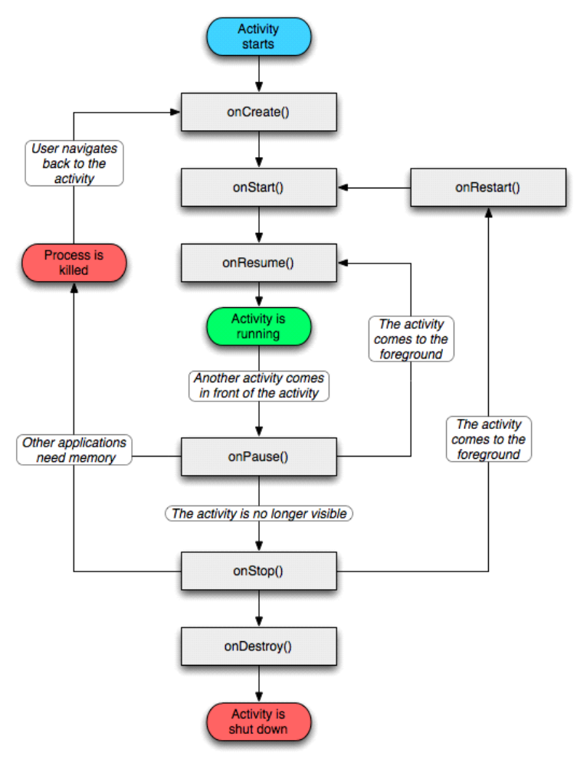
Activcity生命周期对性能测试来说是基础中的基础。一般的程序当Activity未保存在内存中时，也就不会产生任何性能数据。通常我们定义一个静置的软件，一般为软件调用的onstop方法后，手机屏幕停留在桌面的状态，具体操作步骤为：进入指定的程序主界面，按HOME键返回至桌面，锁屏。
一般来说，我们的静置性能数据获取有几个维度需要考虑。一种就是图中绿色的Activity is running，首先要使Activity不灭屏运行在最上层。为了使程序不灭屏，我们可能要进行一些操作，有些系统，比如小米，或者HTC 2.3系统等，有永不灭屏设置的，则要进行设置；如果没有，可以引入另外一个程序，更改windowmanager的属性来使其不灭屏。
Activity的跳转
Activity加载过程
View概念
文件系统
Shell
Shell
Shell是必须要懂的，因为所有的性能数据获取都是要通过shell，或者API接口来实现，采取现有框架下，使用shell是最好的方法，因为shell的开销是比较小的，如果使用像腾讯自己开发的GT工具，在手机里重新运行一个完整的APP，那么占用的系统资源就比较大了，有可能会影响整个手机的性能，而且在性能获取的过程中，APP可能就因为资源释放的问题被KILL了，当然SHELL也有可能出现这样的问题，但目前来看，GT并不是能够很灵活的满足测试需求，SHELL依然是很重要的性能数据来源。
Shell通过循环调用系统的性能接口是所有性能测试的核心部分。只有这样才能动态的获取手机的性能数据。
EXCEL
如果把目前采用的性能测试框架看作Load Runner的性能测试框架，EXCEL则是分析器的最后一环，它肩负着出具让人易懂的性能报告，特别是出具一些有说服力的图表，这是它的重任之一。如何灵活使用EXCEL出具一个有说服力的图表，需要的是数年的EXCEL操作功底。
需要掌握的知识包括生成性能数据图表、解释说明性能数据图表。要生成直观、简洁、美观的性能数据图表，需要很多知识，比如数据的类型、数据的排列、数据的删减、图表的最大最小值。
开发
开发是必须掌握的知识，因为很多东西的性能都和开发有着千丝万缕的关系。做什么事，要使用什么样的资源，或者进行什么样的行为，为了做这样的事，就会导致各种各样的开销，一旦开销不太正常，就会导致性能问题。举个例子，加载listview资源，如果加载的内容过多，没有做一些缓存，那么很可能就会直接导致堆栈爆了，内存泄露导致程序崩溃。
测试知识
性能测试的用例，所采取的策略均需要一定的测试知识方法，比如边界值法、等价类法等，但是不建议使用复杂的测试方法去测试，这样会导致偏离了用户常见场景。
实验法
性能测试适用于实验法，所谓实验法即为初中物理化学的实验法，其实绝大部分的科学学科都适用于实验法，实验法是推动人类进步的真正方法之一，它为我们揭开了人类中绝大多数事务运转原理的真相。
所谓实验法一般为六步走，提出假设，设计实验，准备器材，进行实验，收集数据，总结改进（包括改进）

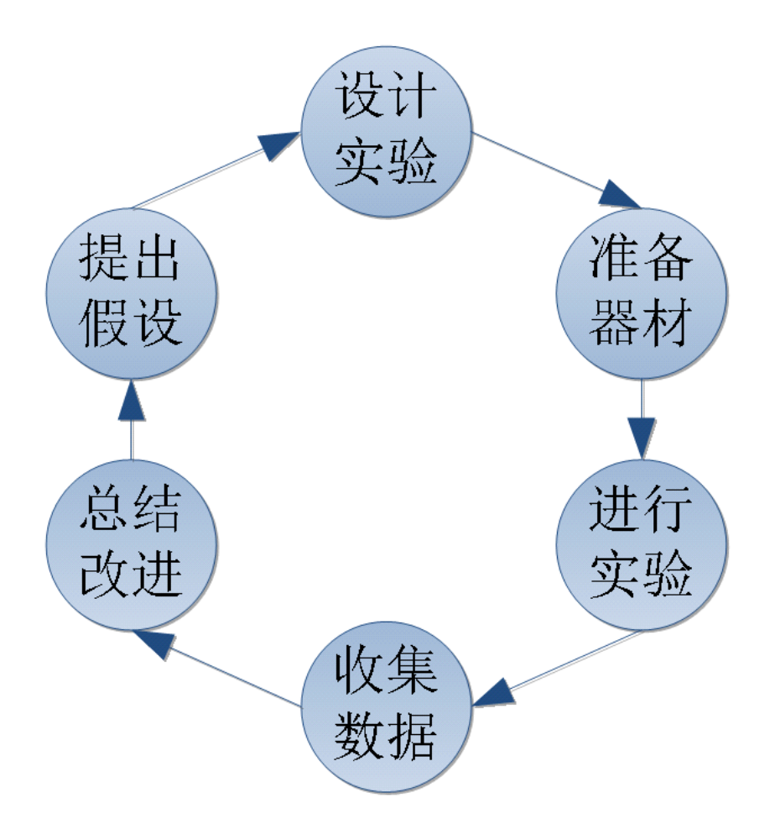
我比较喜欢这六步法是因为它体现了一个思路，不断改进型的性能测试过程模型，提供了一个有力的良性循环。
实验法举例
下面我们举一个例子
老是有人说C语言快，又说不出为什么，那么C语言和JAVA究竟谁快
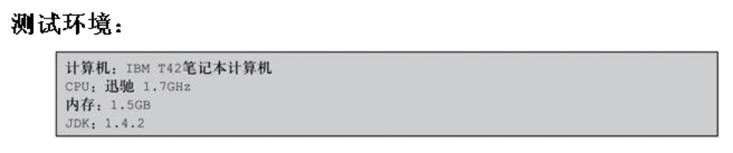
测试1：让程序转起来
循环测试
JAVA
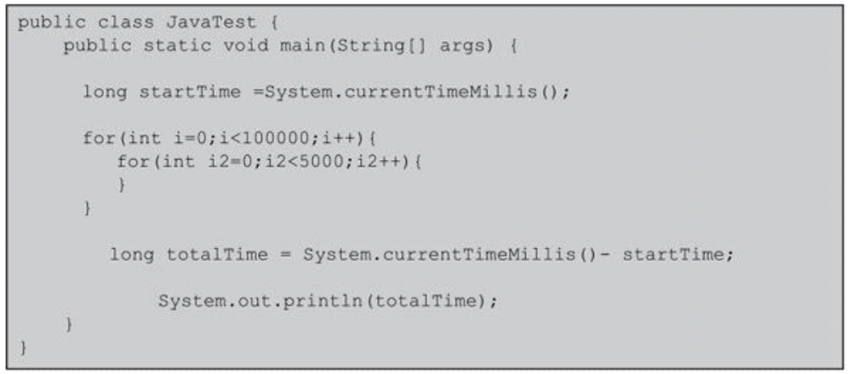
C
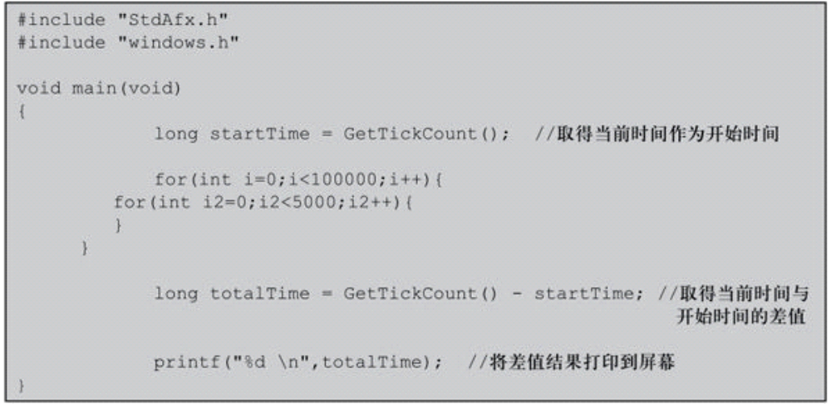
测试结果
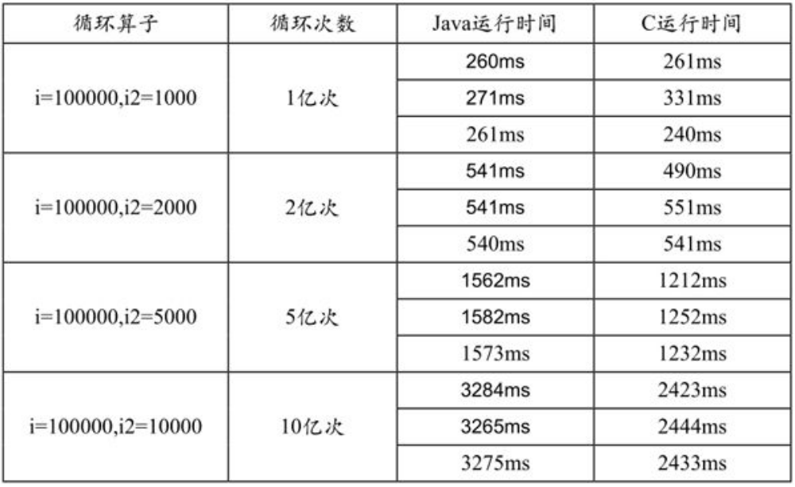
通过这个测试，得到了非常直接的结果。可以发现，当循环次数逐渐加大以后，而这之间的速度差距越来越大，尤其是在5亿次以上时最为明显。然而，在循环次数较少或者说2亿次以下的时候，二者差距并不大。
测试2：读取个大文件吧
我们再来针对硬盘的文件读写速度，看看哪个更快一些。建立两个一样的程序，这两个程序几乎一样，都是读取一个文件再复制到另一个文件中。
JAVA
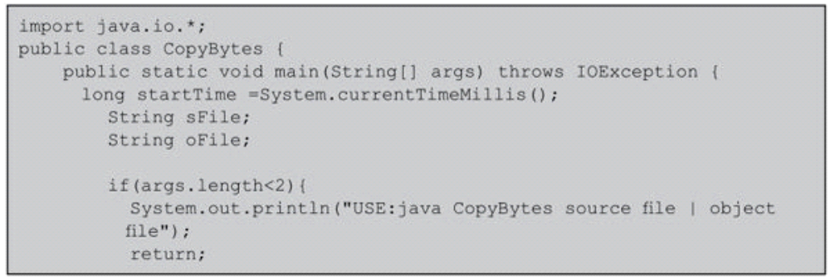
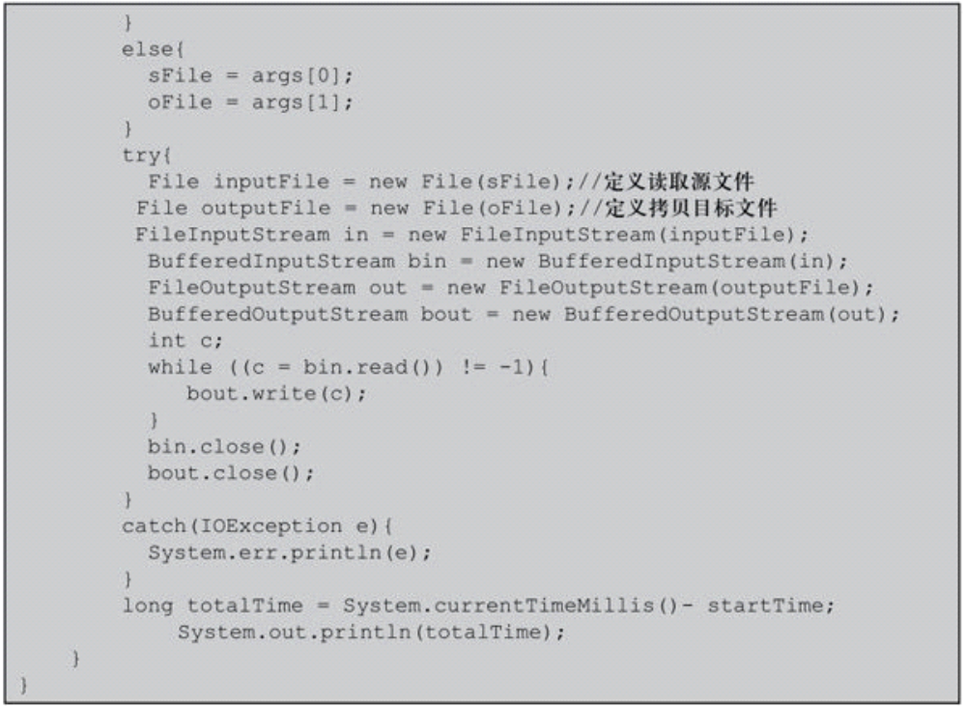
C
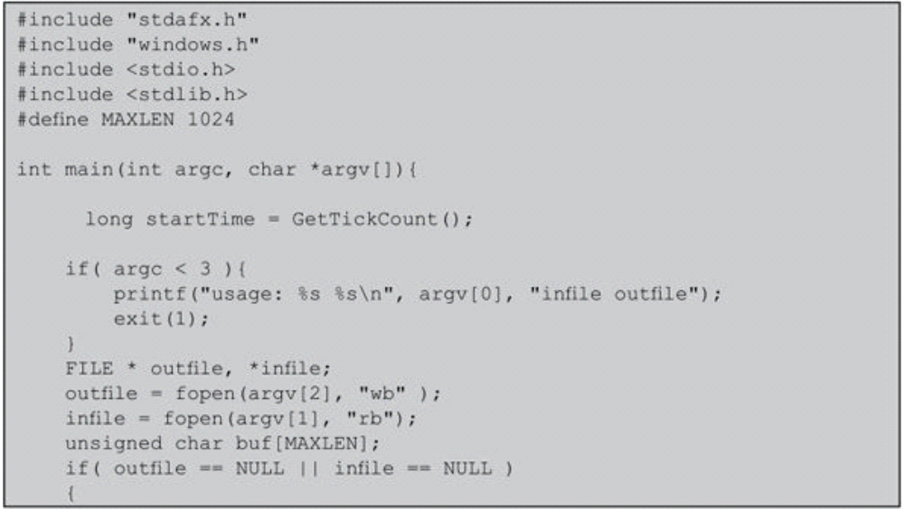
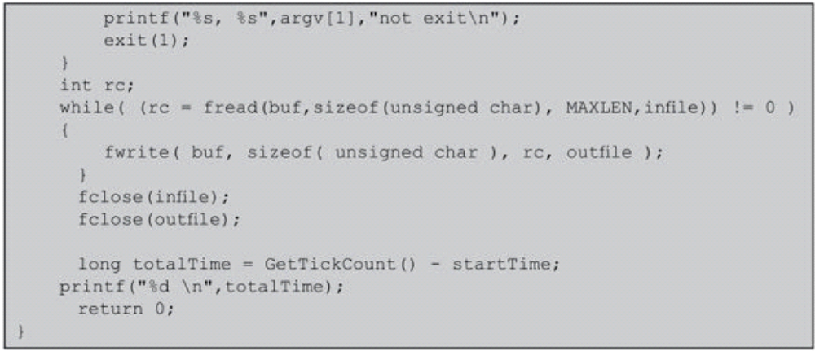
在硬盘上建立两个文件，一个是1MB，另一个是10MB，然后分别予以测试。C和JAVA敲的命令如下：
测试结果
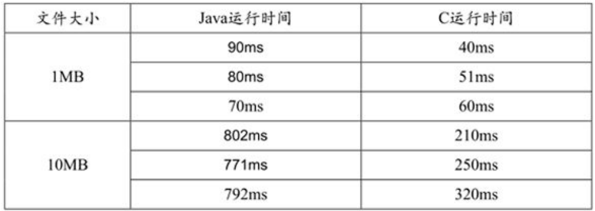
测试3：内存处理的速度
测试开一段内存空间的时间差距。
JAVA
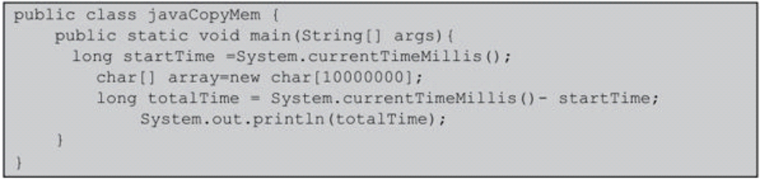
C
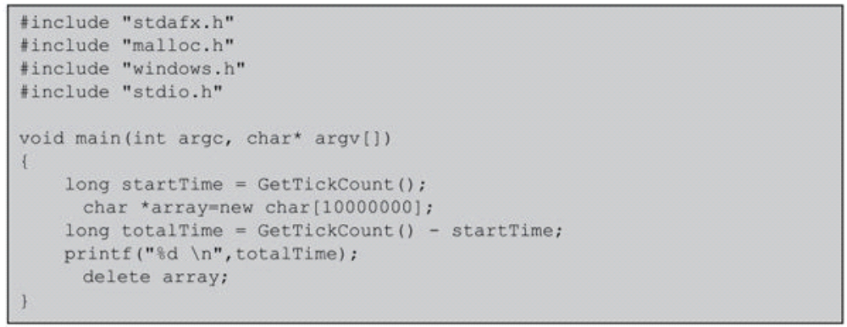
用以下命令方式执行Java程序，加-Xmx 1260M的目的是为了给JAVA虚拟机开辟更多的内存空间
通过测试可知，二者在处理内存方面的对比明显表现出C语言的实力，C语言在内存处理速度上远远甩将到了JAVA的后面。
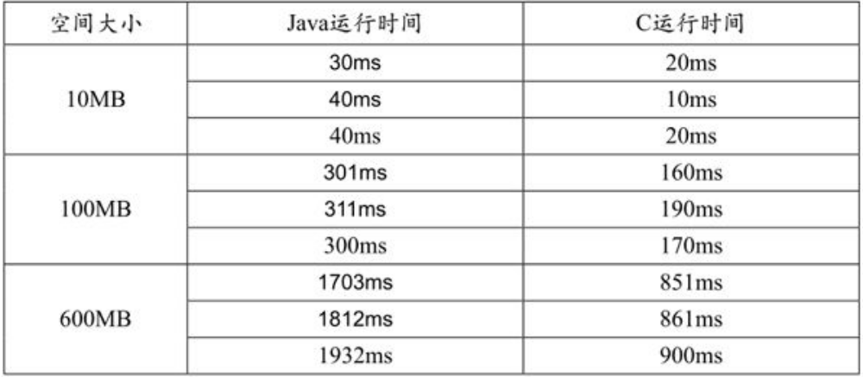
这3个测试分别从循环速度、读取文件速度、内存处理速度这3个方面进行了测试，得出了如下结论：
- 循环速度：在较小的循环次数差距不大，大循环时才看出差距。
- 读取文件速度：在读取较小文件时差距不大，处理大文件时有较大差距。
- 内存处理速度：在处理较小内存问题时差距不大，处理大内存时有较大差距。

Java终究比C语言慢，但至少你知道哪里慢了。
但一个程序的处理速度，除了跟语言本身有关，但也要看开发人员的素质，如果思路不对，也很容易造成处理速度的缓慢。
性能指标
市面上的工具很多，就现在的测试指标来看，指标为4种。
操作耗时，CPU使用率，CPU时间片（jiffies），内存值。当然还有网络流量、电量、文件读写等各种五花八门的性能测试，鉴于未做过不分享。
操作耗时
操作耗时在功能测试中其实并不重要，功能测试关注的是结果，当然你测试中有时候感觉某些功能耗时太长，无法忍受，提出BUG，其实这些就是性能类的BUG。操作耗时一般以秒为单位，但在一些繁琐步骤多的功能中，我建议以毫秒为单位进行标识。一般正常人的最小反应时间间隔为0.1秒，即看到普通秒表的十分之一秒的变化，即能观察到100毫秒的差别，但是像我玩游戏玩的多的话，一般能感觉到30毫秒左右的差别，事实上，20毫秒差别基本上是人类的极限。人们一般进行操作2秒内有响应，可认为是流程；5秒可认为是比较慢，10秒以上可认为是不可忍受。所以在长耗时的操作上，一般会有一定的等待动画或者等待提示，这样做可适当延长用户的等待时间，但毕竟效果还是有限。
记录操作耗时的方法一般用两种，一种是在代码上利用System. currentTimeMillis()
方法计算一个操作到另外一个操作的时间差，利用日志或者TOAST等其他方式记录。另外一个方法是录像，录像可分为两种，一种是使用像Screencast这种软件，另外一种是索性使用另一台手机的录像。录像完毕后，需要使用视频分帧工具，分析出每帧图片的毫秒数，依次计算出操作的平均值。一般来说，每次操作需要是尽可能相同的条件下进行（机型一致、软件一致、操作一致，操作一致又包括调用的代码一致，无其他干扰，网络环境一致等），即使如此，安卓机器在每个操作上的耗时，都不一定是稳定的。所以为了更精确每次操作的误差，必须多次操作取平均值。如果操作的过程中，有异常的操作时长，且有较明显的提示，可以考虑分析整个录像的过程，看看其中是否有什么问题。
CPU使用率
CPU使用率其实就是你运行的程序占用的CPU资源，表示你的机器在某个时间点的运行程序的情况。使用率越高，说明你的机器在这个时间上运行了很多程序，反之较少。使用率的高低与你的CPU强弱有直接关系。现代分时多任务操作系统对 CPU 都是分时间片使用的：比如A进程占用10ms，然后B进程占用30ms，然后空闲60ms，再又是A进程占10ms，B进程占30ms，空闲60ms;如果在一段时间内都是如此，那么这段时间内的占用率为40%。CPU对线程的响应并不是连续的，通常会在一段时间后自动中断线程。未响应的线程增加，就会不断加大CPU的占用。
常见的高CPU使用率操作：大数据量文件读写、UI加载、图片批量下载、软件下载更新、安装软件等
CPU时间片（jiffies）
全局变量jiffies用来记录自系统启动以来产生的节拍的总数。启动时，内核将该变量初始化为0，此后，每次时钟中断处理程序都会增加该变量的值。一秒内时钟中断的次数等于Hz，所以jiffies一秒内增加的值也就是Hz。
系统运行时间以秒为单位，等于jiffies/Hz。

内存值
这里的内存值指的是RAM内存使用值。
目前的安卓程序的每个线程可使用XXXMB的内存（这个值在每个手机中都不一定），超过这个额度程序就会CRASH，所以内存溢出是指程序的内存值超过了XXMB，致使虚拟机堆栈溢出，在日志中可以很明显的看到报告OOM（out of memory）错误。
在某些操作中使用内存值的监控主要是为了查看是否有内存泄露，个人认为，内存的泄露分两种，分别可称为急性和慢性。所谓急性，就是一两次操作后，内存迅速爆棚，直接CRASH。所谓慢性是在进行非常多的操作，或者静止了比较长的时间后，内存缓慢增长，导致整个手机性能下降。
内存值的类型
VSS - Virtual Set Size 虚拟耗用内存（包含共享库占用的内存）
RSS - Resident Set Size 实际使用物理内存（包含共享库占用的内存）
PSS - Proportional Set Size 实际使用的物理内存（比例分配共享库占用的内存）
USS - Unique Set Size 进程独自占用的物理内存（不包含共享库占用的内存）
一般来说内存占用大小有如下规律：VSS >= RSS >= PSS >= USS
以下是内存值的解释，时间关系不进行中文翻译，原文地址：
http://hi.baidu.com/donghaozheng/item/6133dcc5eeaf6bbb0c0a7bfa
Overview
The aim of this post is to provide information that will assist in interpreting memory reports from various tools so the true memory usage for Linux processes and the system can be determined.
Android has a tool called procrank (/system/xbin/procrank), which lists out the memory usage of Linux processes in order from highest to lowest usage. The sizes reported per process are VSS, RSS, PSS, and USS.
For the sake of simplicity in this description, memory will be expressed in terms of pages, rather than bytes. Linux systems like ours manage memory in 4096 byte pages at the lowest level.
VSS (reported as VSZ from ps) is the total accessible address space of a process. This size also includes memory that may not be resident in RAM like mallocs that have been allocated but not written to. VSS is of very little use for determing real memory usage of a process.
RSS is the total memory actually held in RAM for a process. RSS can be misleading, because it reports the total all of the shared libraries that the process uses, even though a shared library is only loaded into memory once regardless of how many processes use it. RSS is not an accurate representation of the memory usage for a single process.
PSS differs from RSS in that it reports the proportional size of its shared libraries, i.e. if three processes all use a shared library that has 30 pages, that library will only contribute 10 pages to the PSS that is reported for each of the three processes. PSS is a very useful number because when the PSS for all processes in the system are summed together, that is a good representation for the total memory usage in the system. When a process is killed, the shared libraries that contributed to its PSS will be proportionally distributed to the PSS totals for the remaining processes still using that library. In this way PSS can be slightly misleading, because when a process is killed, PSS does not accurately represent the memory returned to the overall system.
USS is the total private memory for a process, i.e. that memory that is completely unique to that process. USS is an extremely useful number because it indicates the true incremental cost of running a particular process. When a process is killed, the USS is the total memory that is actually returned to the system. USS is the best number to watch when initially suspicious of memory leaks in a process.
For systems that have Python available, there is also a nice tool called smem that will report memory statistics including all of these categories.
# procrank
procrank
PID Vss Rss Pss Uss cmdline
481 31536K 30936K 14337K 9956K system_server
475 26128K 26128K 10046K 5992K zygote
526 25108K 25108K 9225K 5384K android.process.acore
523 22388K 22388K 7166K 3432K com.android.phone
574 21632K 21632K 6109K 2468K com.android.settings
521 20816K 20816K 6050K 2776K jp.co.omronsoft.openwnn
474 3304K 3304K 1097K 624K /system/bin/mediaserver
37 304K 304K 289K 288K /sbin/adbd
29 720K 720K 261K 212K /system/bin/rild
601 412K 412K 225K 216K procrank
1 204K 204K 185K 184K /init
35 388K 388K 182K 172K /system/bin/qemud
284 384K 384K 160K 148K top
27 376K 376K 148K 136K /system/bin/vold
261 332K 332K 123K 112K logcat
33 396K 396K 105K 80K /system/bin/keystore
32 316K 316K 100K 88K /system/bin/installd
269 328K 328K 95K 72K /system/bin/sh
26 280K 280K 93K 84K /system/bin/servicemanager
45 304K 304K 91K 80K /system/bin/qemu-props
34 324K 324K 91K 68K /system/bin/sh
260 324K 324K 91K 68K /system/bin/sh
600 324K 324K 91K 68K /system/bin/sh
25 308K 308K 88K 68K /system/bin/sh
28 232K 232K 67K 60K /system/bin/debuggerd

性能测试注意事项
性能测试工具的选用
性能测试工具的选用在实验法中属于第二步，也是前期就应该确定的。如何能正确的选用性能测试的工具，取决于工具的功能，以及测试人员对工具的了解。通常考虑的因素如下：
1、性能工具的监控数据类型。是否满足测试需求，例如内存的类型与要求是否符合，CPU使用率是指系统CPU使用率还是指用户CPU使用率等。
2、性能工具监控数据密度
所有性能工具都有一个监控数据的密度，有的比较周期很短，一秒就可以出一次数据，有的周期需要故意延长，比如CPU时间片可能因为监控的密度过大导致数据偏高，为了降低查询CPU时间片的电量消耗，降低CPU时间片值访问的密度。比如我们需要3秒查询一次CPU使用率，10分钟查询一次CPU时间片，此时此刻用单单用APT是不能满足需求，需要使用APT+SHELL的方式来获取性能数据。
3、性能工具数据保存问题
很多工具是直接出图，而不能给出所有的性能测试数据，尤其是第三方的工具，他们能出很漂亮的性能测试报告，但是当我们要做横向纵向对比时，它们却做不到。
数据的误差
数据的误差一般来自于三个原因，第一是操作不当，操作错误，导致产生的数据与预期结果不一致；第二是数据有疏漏，在某些情况下，获取性能的进程有可能会被kill，会被休眠，导致获取的数据间隔会突然增大许多，或者直接在某个时间点断开。第三是操作的频率不当，比如不停取CPU时间片值会极大提高CPU使用率
数据获取错误
数据的处理
数据的分析
手机性能测试实操
测试手段：
手工测试，自动化测试
本来更提倡手工测试，目前测试的绝大部分场景是静置场景。
测试工具
陈强的性能测试工具
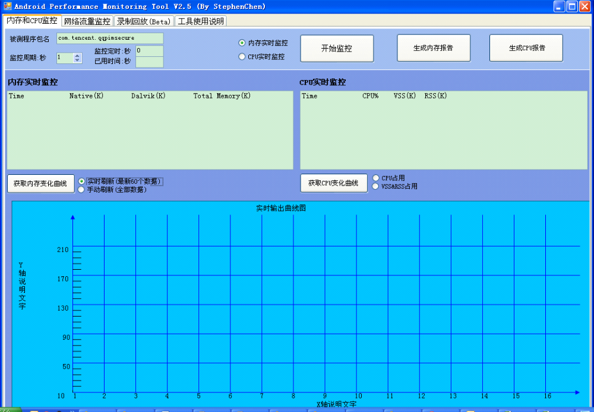
实现功能
监控CPU使用率和内存使用，录制回放功能，生成EXCEL源数据表

使用步骤
- 输入被监控程序的包名。
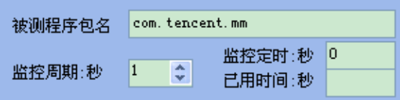
- 选择要监控数据的类型（如果要监控多进程；同时监控一个进程CPU和内存，则打开两个窗口同时监控）。
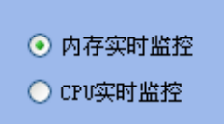
- 开始监控。

点击“开始监控”按钮
- 如有操作步骤，则进行相关操作，不要断开usb连接。可实时观察性能数据。
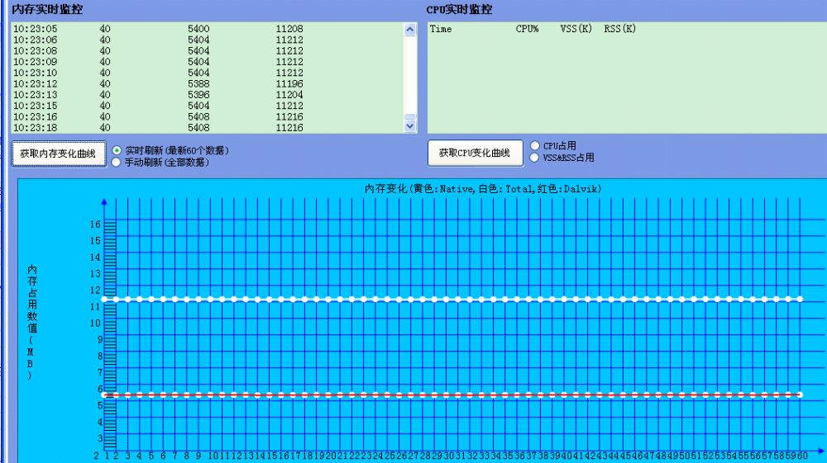
- 结束监控。
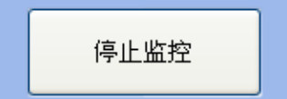
点击“结束监控”按钮
- 导出数据（导出内存则点击导出内存报告，导出CPU则点击导出CPU报告）,等待导出EXCEL之后，另存为表格。
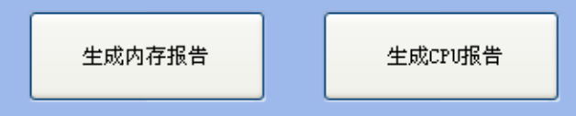
注：下图为生成的内存报告
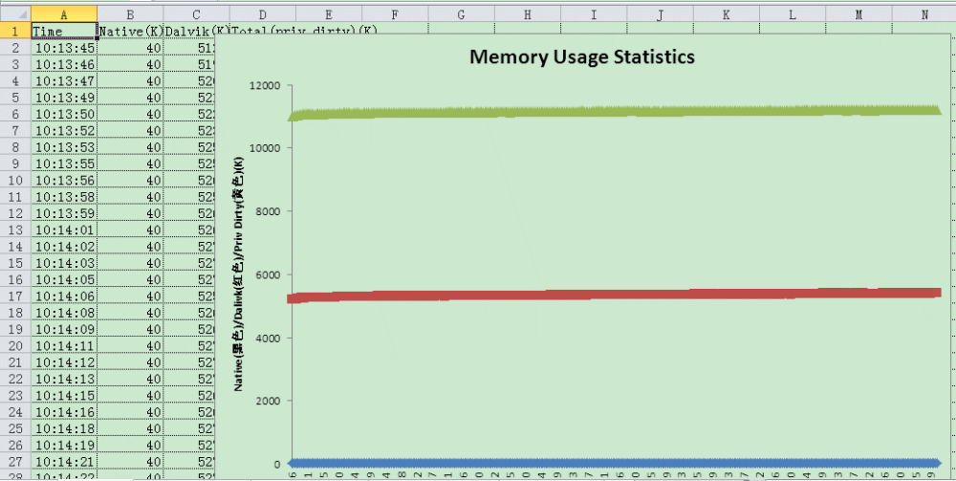

优点
入门工具级，简单易用，获取数据密度高（数据密度高代表可做实时测试）
支持多窗口打开录取多个数据
测试过程中杀死进程，获取数据不会异常
能够进行跨天数据获取
缺点
CPU获取仅适用于2.3和极少部分的4.0安卓系统
如果测试项目很多，需要生成很多EXCEL表格，数据处理需另外花时间处理
数据无法进行横向对比
操作不慎，整个测试数据会被摧毁（生成图表过程中，出现C++报错）
生成的内存图表的数据显示采用三角图案，不利于正确展示数据。
必须连接USB，无法脱离PC机
改进：
与VBA结合，对多个性能数据测试结果进行处理。
改进EXCEL算法，使得数据可以进行横向对比
评论：陈强的工具是一个很好的入门工具，在获取数据的同时还能看到实时的图表，还有录制回放功能。
SHELL脚本+VBA
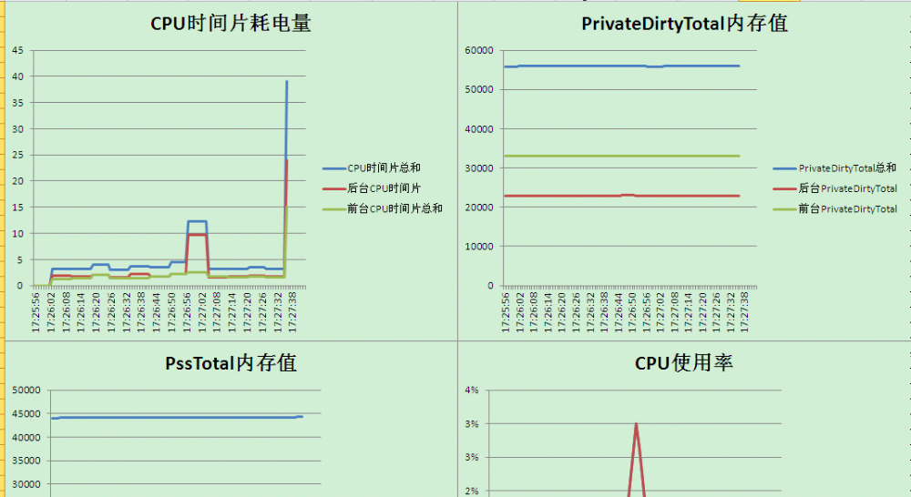
实现功能
监控程序的CPU使用率、内存使用、CPU时间片；手机整体CPU使用率、手机整体内存使用情况
优点
可获取所有的源数据
可脱离PC机进行性能数据获取
自定义日志格式
自定义时间格式
缺点
获取的数据源可读性差
在耗时操作上，数据无法进行密集采集
无自动化情况下，分析数据需要大量时间
无法进行实时监控
监控的进程被写死
很难得知脚本是否正确运行或错误运行
测试途中杀死进程，会导致数据格式出错
不支持跨天性能数据获取，否则时间会显示错误
学习成本高
容易产生错误
改进
可获取所有能用SHELL脚本获取的性能数据
通过包名获取PID（PID为动态分布，刚开始每次测试需获取PID，否则不能进行测试）
当被监控进程未运行时，提示用户运行进程，进程启动后，测试方才开始
改善数据源的数据分布，使其可以多个SHELL同时运行获取性能数据
使用VBA把源数据进行分析
使用VBA生成图表
使用VBA进行模拟运算，生成近似值数据
使用VBA创建新时间数据，即XX:XX，并且创建相应的方法，避免对秒算法不正确（VBA和EXCEL都不提供对秒差运算的算法）
对多个EXCEL进行数据合并
自动化分析性能测试数据
生成统计学数据分析报告
写活进程监控，使其兼容多SHELL向同一个文件打入日志时，VBA也能同时识别。
支持大数据量处理

评论：在将近一个月的测试之后，无论是测试的效率、数据的精确程度，可获取数据的数量，第二种SHELL脚本+VBA都已趋于成熟，所以现在也以使用脚本+VBA获取性能数据为主。
测试数据项目
SHELL脚本+VBA支持android所有性能数据的获取，只是获取的过程需要自己设计
进程CPU使用率
使用相关的脚本程序，在手机上执行手机脚本，就可以不停写入当前的CPU值到SD卡上，或者打印到电脑屏幕中（需要电脑处于连接状态），测试完成后，根据的数据进行分析。
获取命令：
Top –n 1
输入命令后，显示如下：
User 50%, System 10%, IOW 0%, IRQ 0%
User 151 + Nice 2 + Sys 32 + Idle 120 + IOW 0 + IRQ 0 + SIRQ 0 = 305

PID PR CPU% S #THR VSS RSS PCY UID Name
13272 0 35% S 23 94848K 20216K fg media /system/bin/mediaserver
11469 0 11% S 82 970988K 100988K fg u0_a66 com.tencent.qqmusic
851 0 6% S 105 1035004K 128584K fg system system_server
29776 0 3% R 1 1296K 516K shell top
1663 0 2% S 35 876480K 32776K fg u0_a15 android.process.media
96 0 0% S 1 0K 0K root cfinteractive
1656 0 0% S 36 921592K 91904K fg system com.android.systemui
25195 0 0% S 59 970580K 75684K bg u0_a77 com.amazon.kindle
185 0 0% S 20 47492K 15636K fg system /system/bin/surfaceflinger
22 3 0% S 1 0K 0K root kworker/3:0H
25 1 0% S 1 0K 0K root khelper
26 0 0% S 1 0K 0K root irq/80-soctherm
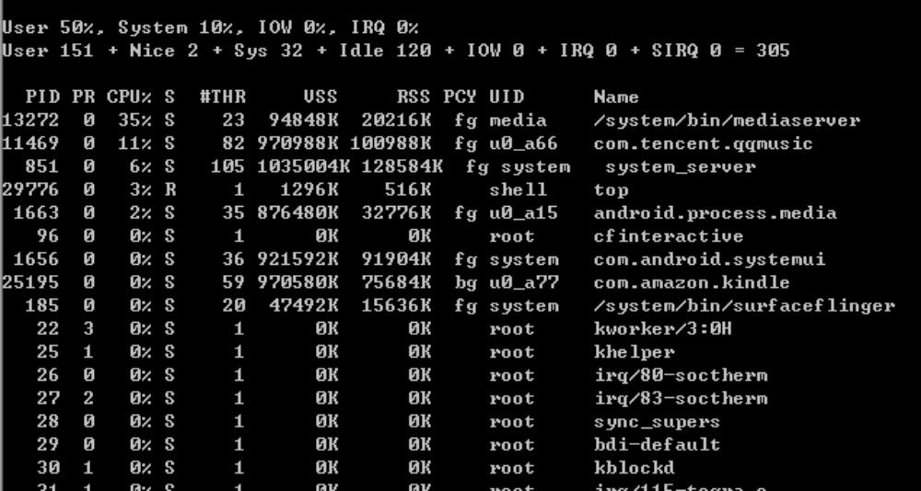
PID为进程的ID号，每次程序启动，PID都不一样
CPU%即为我们需要收集的CPU使用率
VSS/RSS为内存值
UID为User ID
Name为包名/程序位置
内存值
获取方式如上
时间片
获取方式如上
整体CPU使用率
获取方式如上。
破烂的折线图
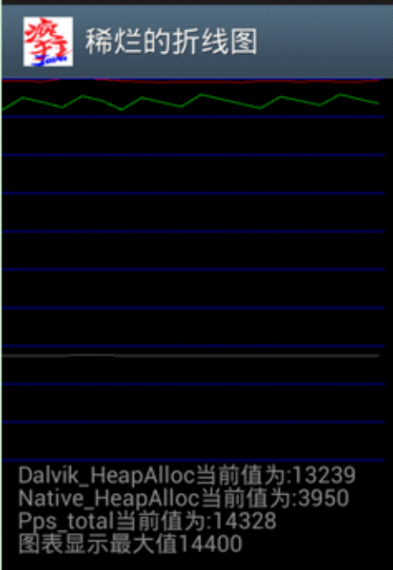
优点
以图表形式实时显示性能数据
能够生成具有一定统计学的数据
缺点
只能监控指定进程
不能执行SHELL脚本
对手机整体监控产生影响，因为监控进程会影响整个手机的性能
改进
安卓端控制SHELL脚本运行
实时生成测试报告
监控全种类的性能数据（只要SHELL脚本监控得到）
APT
APT是eclipse里的一个插件，可监控手机内存和CPU使用率，要使用时请先确保手机里已安装好eclipse，Java SDK和android SDK。
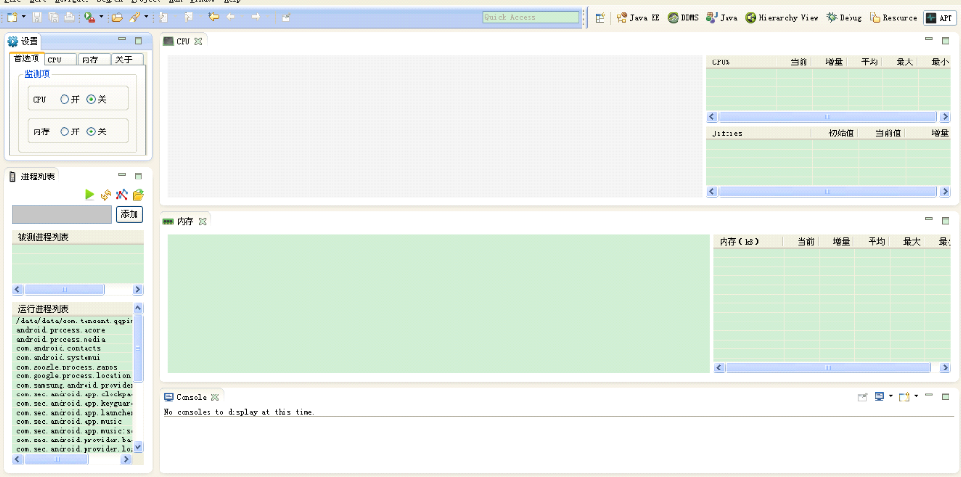
实现功能
可监控手机内存和CPU使用率
使用步骤
- 连接手机后，选择要监控的进程
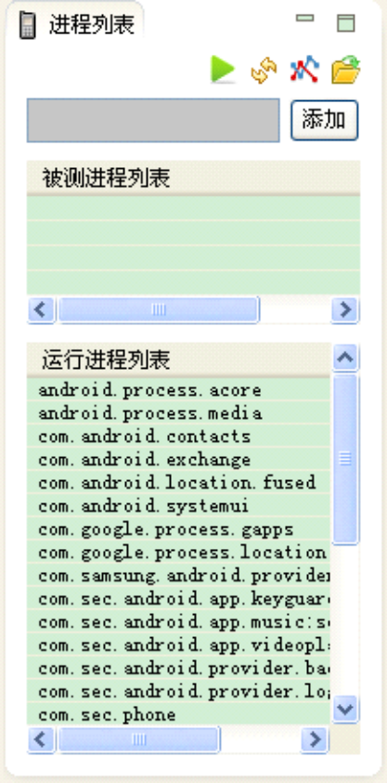
管家有两个进程，分别为com.tencent.qqpimsecure（后台进程）和com.tencent.qqpimsecure:fore（前台进程）
- 选择监控数据的项目
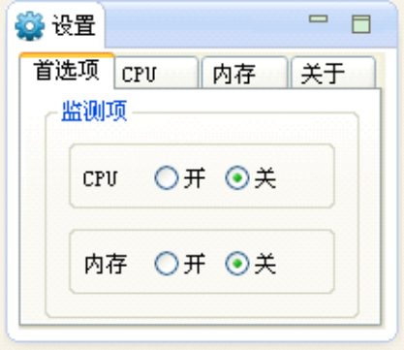
APT仅提供CPU和内存监控，若需要监控则点开按钮即可。
- 开始监控

点击三角按钮即开始监控。
- 进如有操作步骤，则进行相关操作，不要断开usb连接。可实时观察性能数据
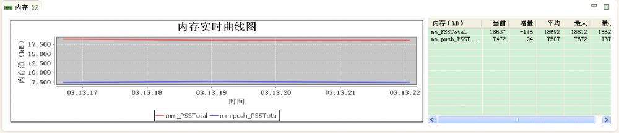
如果性能数据显示不正常，有可能是数据暂时没有获取到，或者是连接断开等原因，若是未达到预期的性能数据效果，则测试需要重新再来。
- 结束监控，可导出性能数据或者截图
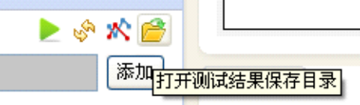
保存的结果为TXT文档，可存档以备日后进行分析。

优点
数据密集
内存数据比较齐全，种类专业
实时显示性能数据，简单明了
缺点
只能在使用USB情况下使用
经常断开连接
看图无法获取精确数值
测试数据类型
CPU使用率
在测试进行时，我们可以看到性能数据的生成，但是生成的数据是一个TXT文件，我们需要对文件里的内容进行进一步的处理才可以达到生成图表的要求。
内存
同上
成功案例
金山VS管家长板
页面加载速度性能测试
守护进程性能测试

习题
有用户反馈管家卡顿，请设计一个性能测试实验来测试管家如何卡顿。
提出假设
假设管家在静置情况下，CPU使用率、内存、CPU时间片都高于其他APP。
设计实验
使用管家4.4版本、360、未安装任何安全软件下，获取手机的整体CPU使用率值、内存值、获取管家4.4、360版本的内存值、CPU时间片值和CPU使用率值。
执行步骤：1、静置、连接USB状态下，静置手机一个小时获取其相关性能数据
准备器材
最常用的小米2、S3
进行实验
根据实验步骤进行实验
收集数据
XXXX获取数据
总结改进

